PRECIFICAÇÃO
OBJETIVO ....................................................................... pág 02
INSTRUMENTOS DE CONTROLE ............................. pág 03
Circular de Preços ............................................................. pág 03
Mata Burro ........................................................................ pág 05
Etiquetas ............................................................................ pág 06
Gôndola...........................................................................pág 09
Balança .......................................................................... pág 10
Preço .............................................................................. pág 13
Cartazes e Faixas Promocionais ......................................... pág 14
Tabelas de Preço Fixas ....................................................... pág 15
Ofertas de Radio e TV......................................................... pág 16
Panfletos da loja e empresa (campanha) ............................. pág 17
Pesquisa .............................................................................. pág 18
Balança ................................................................................. pág 19
Cuidados Especiais na Precificação ..................................... pág 20
LISTAGEM ....................................................................... pág 21
TIRA-TEIMA (São Tomé) .............................................. pág 21
P.D.V …………………………………………………… pág 22
PROCEDIMENTOS COMPLEMENTARES ……… pág 23
ORIGEM DOS PREÇOS …………………………….. pág 25
ALTERAÇÃO DE PREÇOS PELA LOJA ................. pág 26
ALTERAÇÃO DE PREÇOS P/ MATRIZ ................. pág 27
ALTERAÇÃO DE PREÇOS P/ LOJA ....................... pág 27
CONCLUSÃO. ............................................................. pág 28

1)- OBJETIVO:

Garantir que os preços e prazos de validade informados e comunicados em nossas áreas de venda nas lojas estejam todos corretos e que correspondam efetivamente aos preços que serão pagos em nossos caixas, demonstrando confiabilidade aos clientes.

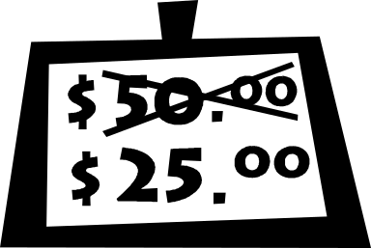

2)- INSTRUMENTOS DE CONTROLE INTERNO NA LOJA PARA VERIFICAÇÃO DE PREÇOS.

2.1.CIRCULAR DE PREÇOS. 

São as etiquetas dos produtos que sofreram alteração de preços válidos naquele dia.

- É uma excelente ferramenta gerencial que ajuda a controlar/conferir/garantir a integridade entre as informações dos verificadores de preços ( São Tomé / tira-teima etc), etiquetas, check-outs (PDV’s) e retaguarda.

- A circular de preço identifica todos os produtos que sofreram alteração de preços da base anterior para o dia seguinte, é um facilitador no processo de conferência das etiquetas emitidas no mata burro versus etiquetas nas gôndolas.

- É responsabilidade gerencial a confrontação das etiquetas novas

- emitidas no dia com os preços da área de venda, efetuando a verificação das etiquetas, faixas, tabelas fixas de preços, cartazes e balanças.

- É muito importante observar a data de emissão da etiqueta no canto inferior esquerdo abaixo do código de barras, pois todas as etiquetas saem com a respectiva emissão.

- É muito importante observar também, se o número da Loja impressa no lado lateral direito após a data ( últimos dois algarismos) é o número da Loja, pois podem ocorrer situações de uma Loja mandar impressão de etiquetas em outra Loja.

2.2. MATA BURRO.



É o controle de qualidade da loja, faz a verificação e triagem de tudo aquilo que entra para a área de venda da loja. E OBRIGATÒRIO a verificação/passagem de pelo menos uma unidade de cada caixa/fardo.
- Função: Verificação do cadastro do produto (Descrição, Referência, cód automação e preço).

- Verificação do peso bruto da embalagem (Dentro da especificação técnica).

- Data de Validade.

OBS.: Caso não atenda os pré-requisitos necessários para a correta venda, o produto não deve ser encaminhado para área de venda, devendo-se entrar em contato com o setor de preço e cadastro para as correções necessárias.

2.3 . ETIQUETAS.



A informação contida na etiqueta deve possibilitar ao cliente a fácil identificação do produto, devendo estar legível de forma clara e precisamente colocada na gôndola de maneira que facilite a sua visualização:

As etiquetas de gôndolas deverão estar dispostas logo abaixo dos produtos, aos quais se referem, pois há necessidade que haja uma harmonia de proximidade entre os produtos e a etiquetas em toda a loja.

Atenção especial deverá ser dado a todos os produtos que estão a disposição dos clientes e em outras áreas, tais como ponta de gôndola, mini-gôndola e ilhas espalhadas na loja, sendo eventualmente necessário a emissão de etiquetas extras.

È responsabilidade das lojas a correta precificação, para isso devem efetuar diariamente uma fiscalização/verificação periódica utilizando a circular de preços e listagem de todos os preços que são alterados no dia.

Comparar as etiquetas nas gôndolas X listagem.

Atenção especial dever ser dado pela loja as etiquetas para produtos de peso variável, que deve sempre atender a legislação vigente, apresentando preço e peso do produto, havendo a efetiva equalização (Igualdade no preço) entre as balanças e PDV’s.

Se os preços forem aumentados durante o expediente (loja aberta para os clientes), a etiqueta de gôndola, faixas, cartazes, tabelas fixas de preços e balanças deverão ter seu preço modificado/alterado antes que o preço no PDV seja alterado.

Se os preços forem reduzidos durante o expediente (loja aberta para os clientes), a etiqueta de gôndola, faixas, cartazes, tabelas fixas de preços e balanças deverão ser modificados/alterados somente depois que o preço dos PDV’s foram alterado.

São Elas:

2.3.1. ETIQUETAS DE GÔNDOLA

DESCRIÇÃO
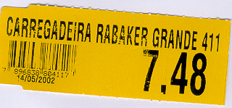 PREÇO DE VENDA

DATA EMISSÃO

CÓDIGO DE BARRAS

As etiquetas de gôndolas deverão estar dispostas logo abaixo dos produtos, aos quais se referem, pois há necessidade que haja uma harmonia de proximidade entre os produtos e a etiquetas em toda a loja.

2.3.2. ETIQUETAS DE BALANÇA.

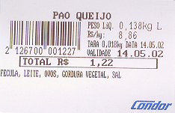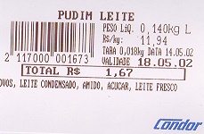

Após a emissão da etiqueta na balança, ela deverá ser afixada em local de fácil identificação ( ao lado direito, no canto superior do produto) ao cliente e leitura no PDV.

Deve conter as seguintes informações:

à Descrição à Preço à Quantidade (Kg) à Data Validade à cód. Barras e procedência

Dependendo do modelo da balança e do produto, sairá:

à Ingredientes à Valor Nutricional à SIM.

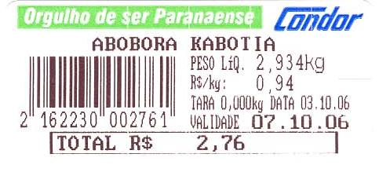
Etiqueta para utilização somente no setor de Hortifruti.

Código para compra: 1035104

Tamanho: 60X20

Etiquetas para utilização no setor de: - Padaria
- Confeitaria.
- Rotisseria.
- Açougue
Código para compra: 422886
Tamanho: 60X60
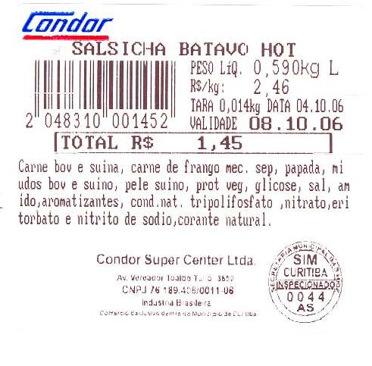

Etiqueta para utilização nos setores de - Açougue
- Fiambreria

Quando tiver SIM

Código de compra: 324038
Tamanho: 60X75

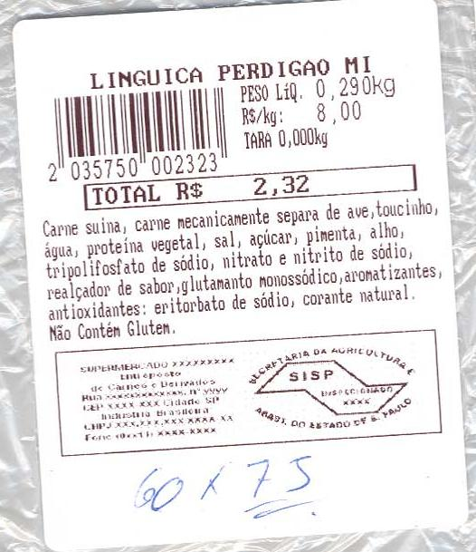

2.3.3. ETIQUETAS DE CÓDIGO GERADO ( Zebrinha).



Estas etiquetas são geradas quando da falta ou perda da etiqueta original do fornecedor, trazem impresso somente o código de barras, descrição e referência do produto, usadas exclusivamente na seção de não alimentos.

2.4 . CARTAZES E FAIXAS PROMOCIONAIS.



-Os produtos que se encontram para venda nas lojas e estejam fora das gôndolas, as informações aos clientes deverão ser apresentadas em cartazes.

-Os cartazes são excelentes instrumentos de informação e comunicação para os clientes e deverão ser utilizados para:

-Pontas de Gôndolas.
-Pontos Extras, “Ilhas espalhadas nas áreas de vendas da Loja”.
-Cartazes Aéreos.
-E para identificação de pontos de venda.

-É responsabilidade gerencial o controle e acompanhamento diário da fixação e retirada das faixas externas, bem como o conteúdo das mesmas, que deverão conter a descrição do produto e seu respectivo preço de forma legível e clara para nossos clientes.

-Faixas devem ser automaticamente substituídas quando da alteração de preços.

-Cuidados com erros ortográficos.

2.5. TABELAS DE PREÇOS FIXAS.


As tabelas fixas de preços nas áreas/setores de açougue, fiambreria, rotisseria, padaria/confeitaria, CD´s etc. Fica a gerência responsável pelas informações de preços que nelas constam.

OBS.: Cuidar com erros ortográficos e abreviaturas.
2.6 . OFERTAS DE RÁDIO E TV.


Os preços que são divulgados em rádios e TVs são enviados com antecedência de 2 dias para a loja. Os preços são alterados efetivamente na frente de caixa antes da abertura da loja no dia do inicio da campanha.

É responsabilidade gerencial ao receber a informação do Departamento Comercial imediatamente analisar e cruzar as informações entre os PDV’s, balanças retaguarda, etiquetas, cartazes e faixas, se os preços correspondem ao que está sendo anunciado pela TV’s e Rádios. Se houver alguma divergência avisar imediatamente o setor de preços para regularização.
2.7. PAFLETOS DA LOJA E EMPRESA (Campanha). 

São excelentes meios de comunicação/informações para os clientes, na divulgação de nossos produtos e preços, que estão a disposição em nossa área de vendas nas lojas.

É responsabilidade gerencial diariamente acompanhar e cruzar as informações que estão sendo anunciados nos panfletos, as quais correspondem com o que estão em nossos sistemas de PDV’s, etiquetas, retaguarda, cartazes, faixas, balanças e tabelas, se houver divergência entre os panfletos de loja versus nossos sistemas de PDV’s, etiquetas, retaguarda, cartazes, faixas e tabelas, promover a regularização imediatamente.

2.8. PESQUISA. 

È responsabilidade da loja a manutenção da pesquisa. Cada loja tem uma pesquisa padrão que pode alterar de acordo com o período que foi estipulado pela loja.
A duração máxima de uma pesquisa é de sete dias, tendo também como parâmetro no mínimo 5% e no máximo 30% da MARGEM..

Observação: Se o preço foi digitado por campanha, esta tem maior prioridade que a pesquisa, ou seja, sempre prevalecerá o preço de campanha.

2.9 . BALANÇAS.



È de responsabilidade da gerência da loja o acompanhamento e verificação das cargas efetuadas nas balanças e a conferência se as etiquetas refletem as devidas alterações do dia.

2.10. CUIDADOS ESPECIAIS NA PRECIFICAÇÃO. 

-Se os preços forem aumentados durante o expediente (loja aberta para os clientes), as tabelas, faixas, cartazes, balanças, etiquetas em geral deverão ter seu preço modificado/alterado antes que o preço no PDV seja alterado.

-Se os preços forem reduzidos durante o expediente (loja aberta para os clientes), as tabelas, faixas, cartazes, balanças, etiquetas em geral deverão ser modificados/alterados somente depois que o preço dos PDV’s foi alterado.

OBS.: Volta do preço de campanha:

Ao término de uma campanha, deverá ser observado com muito cuidado a volta dos preços de produtos dos panfletos internos, campanha de radio e TV, etc. Ou seja, devem ser emitidos novas etiquetas com os preços originais antes das campanhas ou ofertas.

3 . LISTAGEM.

É um excelente instrumento que ajuda nossos gerentes acompanharem ou terem um controle eficiente dos preços que estão sendo praticados diariamente nas lojas.

Esta listagem se utilizada corretamente, obterá em quase 100% êxito dos preços estarem corretos após cruzamento dos preços, entre, a listagem versus etiquetas, PDV’s, retaguarda, faixas, cartazes, balanças e tabelas.

4 TIRA-TEIMAS. 

É um excelente equipamento que facilita a consulta de preços para o cliente.

É de suma importância que haja uma sinalização clara, precisa e especifica da localização deste equipamento.

5 . P.D.V.


As alterações de preços efetuadas durante o dia ficam de responsabilidade do departamento de preços (comercial) que gera um novo arquivo para os pdv´s. A loja tem a responsabilidade de disponibilizar este arquivo nos pdv´s.



6. PROCEDIMENTOS COMPLEMENTARES.



É responsabilidade gerencial a divulgação/treinamento desse normativo, bem como todos os instrumentos aqui mencionados à todos os funcionários que diretamente estão envolvidos no atendimento aos clientes.

Observações Importantes:

- Quando houver erro de preço ou na informação sobre os produtos na loja, a gerência ou os encarregados deverão ser notificados imediatamente para regularização

- É de responsabilidade gerencial o correto funcionamento de todos os instrumentos desta normativa.

- É de responsabilidade gerencial a verificação periódica de todos os produtos que estão sendo comercializados em nossas lojas.

- Deverão os monitores dos PDV’s estarem sempre posicionados de forma que os clientes possam observar o processo do registro da compra.

- Especial atenção deve ser dada pela área gerencial a todos os produtos que estão em promoção, desde seu inicio ao término da referida promoção.

7 . ORIGEM DOS PREÇOS.



-Tabela do fornecedor.

Preço gerado a partir da tabela do fornecedor com impostos e margem prevista.

-Produtos de pesquisas.

-Produtos de campanha.

-Produtos de produção própria.

8. ALTERAÇÃO DE PREÇOS PELA LOJA



È responsabilidade da gerência da loja que os preços de pesquisa sejam digitados impreterivelmente até as 18hs, pois a digitação da pesquisa após este horário, não serão acatados os preços pelo sistema para o dia seguinte.

9. ALTERAÇÃO DE PREÇOS P/MATRIZ SETOR DE PREÇOS

O setor de preços é responsável pela digitação e validação de preços com origem na tabela do fornecedor e campanha Estas campanhas podem ser centralizadas ou exclusivas de uma loja, aprovadas pela diretoria comercial, que também deverá ser digitada impreterivelmente até as 18hs.

10 . ALTERAÇÃO DE PREÇOS ( NA BALANÇA ) PELA LOJA


É de responsabilidade da loja, diariamente dar a carga na balança. Esta deverá ser feita antes da abertura da loja. Lojas que tem produção noturna, deverá fazer após o fechamento.
È de fundamental importância à verificação dos preços alterados, verificando se estão em conformidade com a circular de preços.
11 . CONCLUSÃO



Se todos os processos aqui citados, forem verificados com atenção e qualidade, evitaremos os seguintes problemas:

- Insatisfação do cliente;
- Perda financeira;
- Ações por danos morais, por ordem do Procon, e órgãos de justiça;
- Imagem da empresa;

Assim é de responsabilidade do gerente da loja, a divulgação, treinamento, acompanhamento e da correta aplicação deste normativo.

